**Jak pozbyć się pleśni na podłodze betonowej?**

**Pleśń jest grzybem szkodliwym na naszego organizmu. Dlatego warto wiedzieć jak pozbyć się pleśni na podłodze betonowej. Sprawdź nasze rozwiązania!**

Prowadzenie własnego domu lub działki letniskowej wymaga czasu oraz systematyczności. W każdym momencie coś może się popsuć czy uszkodzić. Należy dbać o wygląd ogrodu oraz podjazdu. Na co dzień stykamy się z różnorodnymi bakteriami i wirusami, również w naszym stałym domowym otoczeniu. Dlatego warto wiedzieć *jak pozbyć się pleśni na podłodze betonowej*. Sprawdźmy, jakie są sposoby na walkę z tym szkodliwym grzybem.

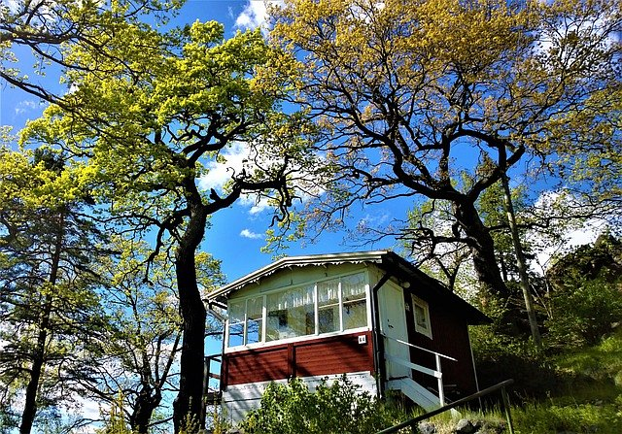

**Walka o nasze zdrowie!**

Betonowa podłoga z czasem traci swoją wartość. Zaczynają powstawać szczeliny, zarysowania, dziury, jak również pleśń. Taka powierzchnia nie jest łatwa do wyczyszczenia, a pleśń nie zostanie usunięta przez wodę. Ten szkodliwy grzyb może występować na zewnątrz oraz wewnątrz pomieszczenia. Przede wszystkim źle działa na nasz organizm, może wywołać różnego rodzaju alergie, podrażnienia, astmę, ból stawów i mięśni, zapalenie płuc, a w najgroźniejszych przypadkach również śmierć. Dlatego warto wiedzieć j**ak pozbyć się pleśni na podłodze betonowej**. Ponadto nie wygląda ona estetycznie i wpływa negatywnie na wygląd pomieszczenia.

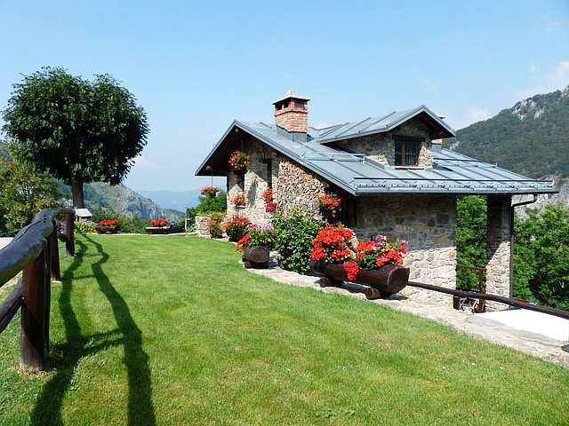

[**Jak pozbyć się pleśni na podłodze betonowej**](https://www.fortelock.pl/w-jaki-sposob-mozna-definitywnie-pozbyc-sie-plesni-na-podlodze-betonowej/) **- podstawowe zasady**

Aby skutecznie usunąć pleśń z określonych pomieszczeń warto stosować się do kilku ważnych zasad. Zacznijmy od wyczyszczenia podłogi. Może być to silny strumień wody, ale pamiętajmy, żeby pomieszczenie miało odpowiednią przepuszczalność powietrza. Pleśń niestety lubuje się w wilgotnych miejscach. Można też użyć środków chemicznych lub urządzeń parowych. Kolejną opcją są farby gruntujące, które skutecznie zablokują powstawanie pleśni. Na naszym blogu dowiesz się *jak pozbyć się pleśni na podłodze betonowej* - serdecznie zapraszamy!